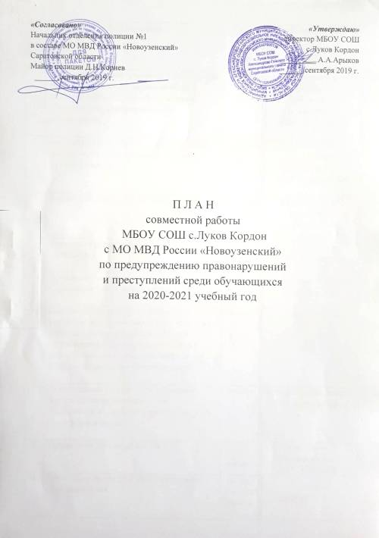

№  п/п | Мероприятия | Сроки  проведения | Исполнители
1 | Обследование семей учащихся 1 класса, вновь прибывших учащихся (изучение семей и жилищно-бытовых условий проживания обучающихся), составление актов обследования. | сентябрь | Кл. рук-ль 1 кл. Нурманова Л.С., соц.педагог  Нурманова А.А.,  ЗДВР Салимова Б.Р.
2 | Выявление и учет обучающихся, требующих повышенного педагогического внимания (группа риска, СОП) | в течение года | Кл. рук-ли 1-9 кл.,  соц.педагог  Нурманова А.А.,  ЗДВР Салимова Б.Р.
3 | Вовлечение учащихся в кружки и секции | сентябрь | Кл.рук-ли 1-9 кл.,  соц.педагог  Нурманова А.А.,  ЗДВР Салимова Б.Р.
4 | Вовлечение учащихся в общешкольные мероприятия | в течение года | Кл.рук-ли 1-9 кл.,  ЗДВР Салимова Б.Р.
5 | Создание отряда «Юные спасатели». Составление плана работы отряда. | сентябрь | руководитель отряда  Салимова Б.Р.
6 | Проведение инструктажа с педагогическим коллективом и обучающимися по соблюдению бдительности и предупреждения угроз возникновения террористических актов, с разъяснением алгоритма действий при возникновении чрезвычайных ситуаций. | сентябрь | Руководитель ОУ
7 | Общешкольное родительское собрание с представителями полиции на тему «Профилактика курения и наркомании среди несовершеннолетних» | ноябрь | Администрация школы, сотрудники полиции
8 | Оформление стенда «Ты и закон» | 1 четверть | соц.педагог  Нурманова А.А.,  ЗДВР Салимова Б.Р.
9 | Проведение заседаний Совета профилактики правонарушений | по мере необходимости | соц.педагог  Нурманова А.А.
10 | Мероприятия, посвященные Международному дню толерантности (16 ноября):  - Классные часы для уч-ся 1-4 кл;  - Классные часы для уч-ся 5-9 кл. | ноябрь | кл.рук-ли 1-9 кл.
11 | Беседы с учащимися 1-4 кл. и 5-9 кл. по профилактике правонарушений и преступлений | в течение года | классные руководители 1-4 и 5-9 классов
12 | Проведение совместных рейдов, дежурство при проведении культурно-массовых мероприятий в школе | по мере необходимости | Администрация ОУ, кл.рук., соц. педагог, члены родительского комитета
13 | Общешкольное родительское собрание «Причины постановки учащегося на внутришкольный профилактический учет, на учет в КДН» | март | Администрация школы
14 | Беседа с учащимися (с приглашением представителей полиции):  - «Мы в ответе за свои поступки» (для 5-7кл);  - «Правонарушения как результат вредных привычек» (для 8-9кл) | апрель | Соц.педагог  Нурманова А.А.  Администрация школы,
15 | Организация работы по занятости учащихся во внеучебное и каникулярное время, в том числе в летний период | В течение года | Администрация ОУ, соц. педагог,  кл. руководители

